**2022年度工作总结**

在过去的一年里，我经历了许多，也成长了许多，为了不断提升自己的实力，迎接新的更大的挑战，现将2022年的工作总结如下：

1. 项目方面

在过去的一年里，我主要担负防疫系统项目组的前端开发工作，主要是PC端和移动端的页面开发和维护，还参与了健康码的小程序开发。

具体内容：病例管理模块，居家同住人模块，隔离点管理模块，交通卡口，协查工单及统计报表，重点人员模块和菜单权限模块的导出升级，督查模块的改造，入境返浙人员添加转运人员的控制开关和入境人员检疫扫码的页面开发，中高风险地区管理的页面开发，管控措施变更。小程序浙政钉源码的逻辑梳理，以及核酸检测结果页面、核酸全国结果页面、疫苗接种记录页面的开发工作。居家同住人管控模块的PC和移动端页面开发，重点人员下发管理模块的开发，PC和移动端的核酸结果录入自动化，核酸可疑人员的信息录入优化，混检异常人员模块的开发，系统安全性加固，拥有浙江省操作权限的人员予以提醒，权限控制菜单页面的强制密码登录，风险传播评估模型，行政中心追阳名名单等。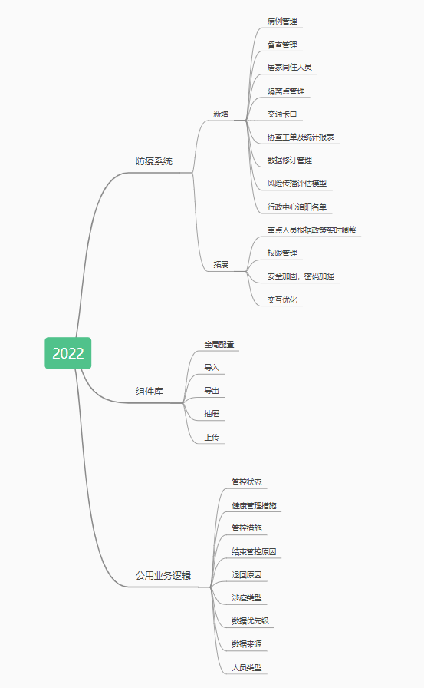

1. 团队协作

虽然我们项目组的前端开发总共只有两人，也是职责分明，修范主打攻坚任务，技术调研，我负责“后勤保障”，保证防疫系统的安全稳定，还有项目救急的角色。疫情防控整个项目组的氛围松弛有序，团队氛围良好，很有团队凝聚力，每个人各司其职，我和后端同学联调的很顺畅，问题解决也很快，测试同学也非常厉害，能很快理顺整个业务逻辑，整个过程下来没有阻塞点，保证项目的快速迭代。这就是团队协作的力量。

1. 收获与思考

技术上的收获自我感觉还是处在一个量变的过程，暂时还没有达到质变的结果，相比于刚进入这个项目组的时候，更熟悉修范的代码组织，以及为什么代码要这么组织。比如遇到PC和移动都有相同的逻辑时，如果要新增或变更需求，就需要去两边写类似的代码，这时候可以抽离一个通用逻辑的业务库，迭代一个地方的逻辑达到两边一致的效果。首先要学会发现问题或痛点，解决它不但能提高整个团队的生产力，也是很好的一次经验学习。

防疫系统这个项目迭代非常频繁、需求变更也很快，这种时候不能一味追求代码的优雅性，而是以提效为主，等需求稳定后，再后续考虑是否做代码优化，这样可以兼顾工作效率和代码质量。

1. 未来工作展望

作为一个技术开发人员，技术上的提高是必须的，但仅这点又是完全不够的，还必须要深入理解业务，知道用户的“痛点”，同时技术方向上的选择也要和公司业务发展方向相匹配，把学习到的技术使用到项目中去，能提高生产力才是硬道理。